**Задание**

Разработать на .Net 3.1 WebAPI, обеспечивающее CRUD-оперирование с сущностью, реализованной с помощью SQL.

**Конфигурация**

.netCore 3.1 + EntityFrameworkCore + PosgreSql + Postman

БД с одной сущностью и тремя полями:

String ID, float LoanSize, DateTime RepaymentTime

**Операция Create:**

1. ID=1,LoanSize=100,RepaymentTime = 2020-09-30 13:30:00

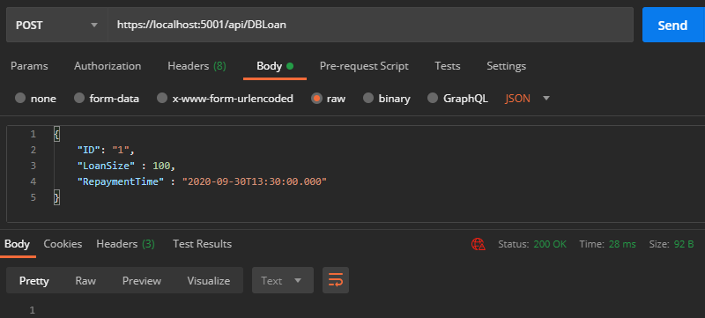

Результат в БД:

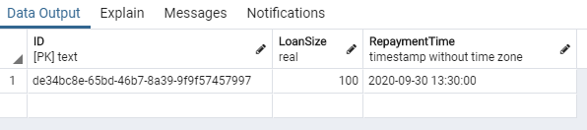

1. ID=2,LoanSize=1000,RepaymentTime = 2020-10-30 13:00:00

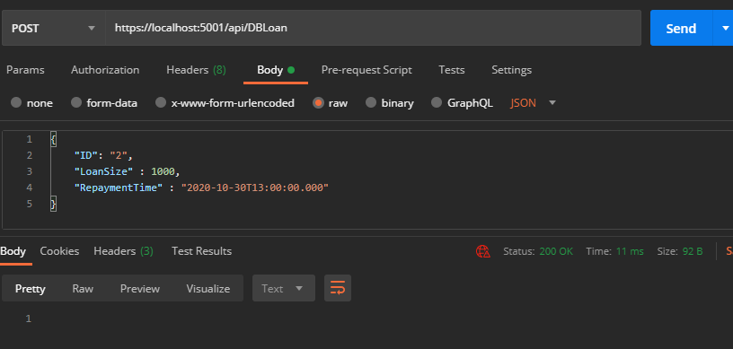

Результат в БД:

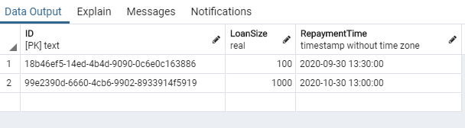

**Операция Read:**

1. ID= 18b46ef5-14ed-4b4d-9090-0c6e0c163886

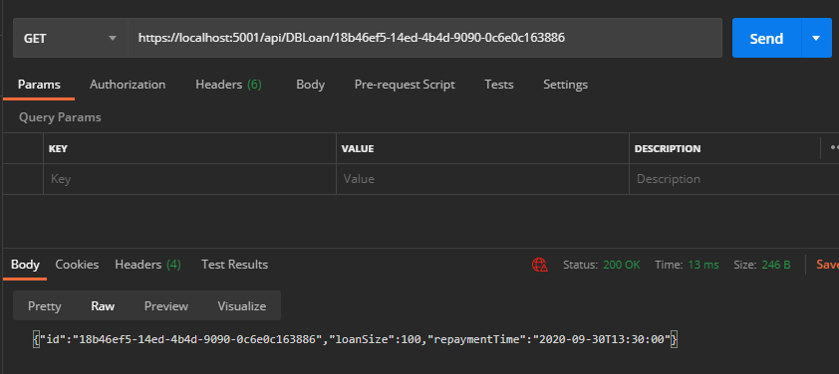

1. ID= 99e2390d-6660-4cb6-9902-8933914f5919

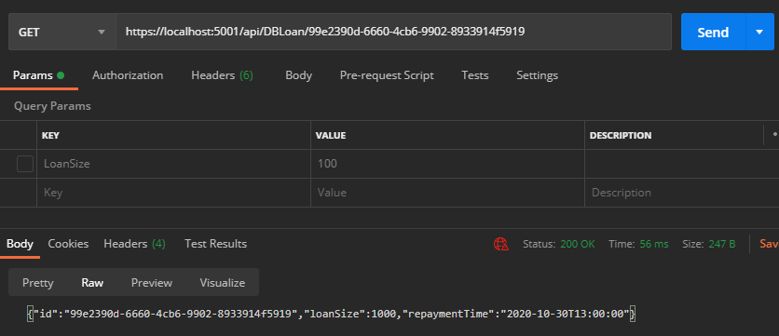

**Операция Update:**

1. Старые данные: ID=1,LoanSize=100,RepaymentTime = 2020-09-30 13:30:00

Новые данные: ID=1,LoanSize=101,RepaymentTime = 2020-11-30 13:30:00

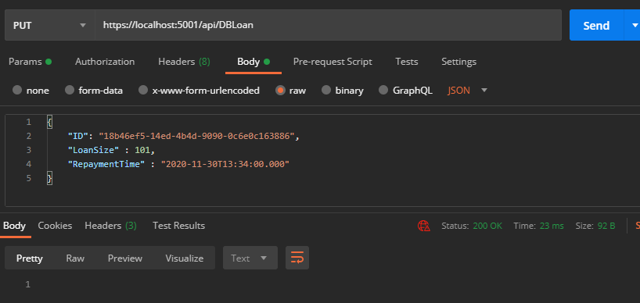

Результаты в БД:

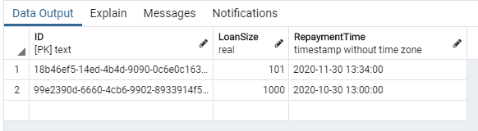

**Операция Delete:**

1. Данные для удаления: ID=2,LoanSize=1000,RepaymentTime = 2020-10-30 13:00:00

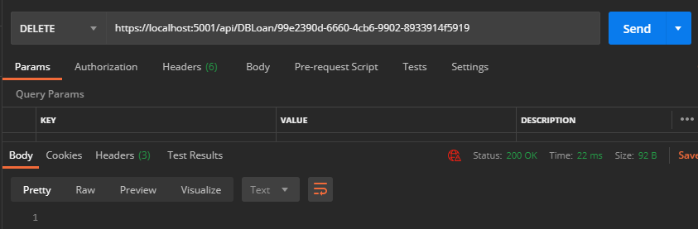

Результаты в БД:

